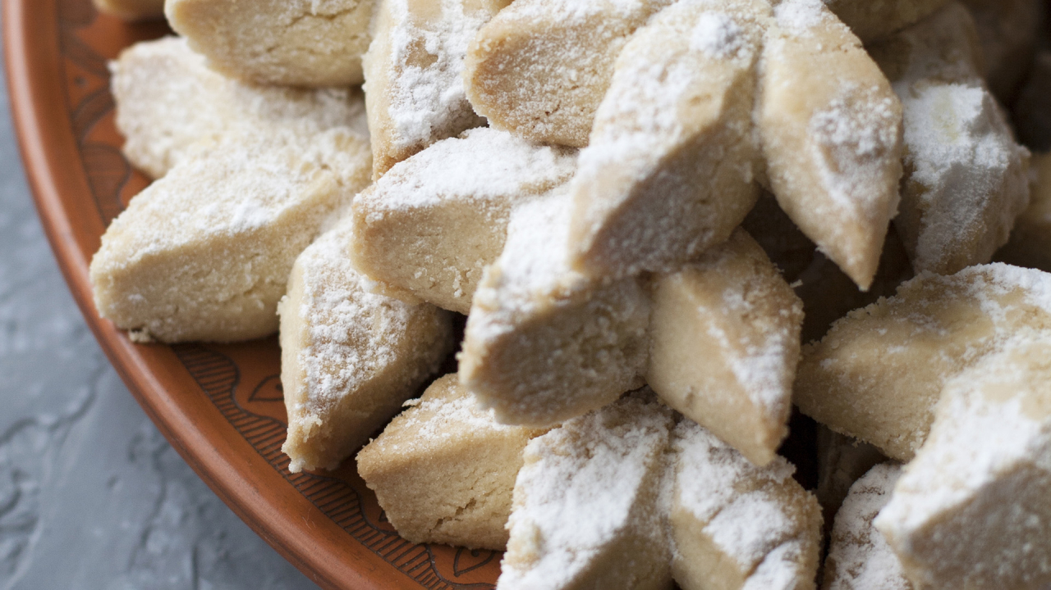

Підготовка до свята розпочинається заздалегідь. Господині наводять лад у домівках, прикрашають оселі, білять стіни. У переддень свята готують традиційні кримськотатарські страви – кобете та бурму, печуть солодощі.

Найчастіше, коли ми чуємо фразу «кулінарні традиції» чи «спадщина», далі слідує розповідь про щось екзотичне, смак якого складно уявити, технологію важко повторити сьогодні, і що, як це буває, вже стало частиною історії, а не повсякденного життя.На щастя, так відбувається не з усією спадщиною, деякі страви актуальні у сьогоденні. Тому сьогодні ми розповімо вам про Хурабіє.

Жодне кримськотатарське святкове застілля не обходилось без цих солодощів. Багато хураб'є напікають до весілля тому іноді його звуть - "печиво нареченої". У минулому виготовлення весільного порційного печива мало ритуалізований характер. За кілька днів до весілля або свята в оселі, де мали відбутися урочистості, збиралися близькі родичі та сусідки, замішували тісто та пекли хурабіє. Після завершення кулінарного дійства всіх жінок пригощали кавою.

Кхураб’є, кхурабіє або хурабіє - це пісочне печиво притаманне багатьом східним народам. В Україні вам неодмінно пригостять кхураб'є в оселях кримських татар. Ним частують коли запрошують на каву, яка має особливе місце в гастрономічній культурі кримських татар.

Лексему «кураб'я» можна з повним правом віднести як до арабського, так і до тюркського світу. Виникла лексема в арабській мові: ġuraybat — солодощі, виготовлені з борошна, цукру та масла та випечені в духовці. Витоки слова у прикметнику ġarīb — дивний, екзотичний. У турецькій мові лексема з'явилася лише у XVI столітті, тоді «ğurabiye» означало маленьку річ і печиво куряба. Печиво сприймалося як щось незвичне, нове, чужорідне.

Якщо ви приготуєте за класичною, вивіреною не одним десятиріччям практики рецептурою, то дійсно отримаєте ніжне печиво з горіховим присмаком, яке легко зберігається кілька тижнів і залишається на смак таким же чудовим як і у перший день.

У народній кухні випікають переважно у формі овалу, півмісяця, зірки чи квітки.

Цей різновид домашнього печива має особливе значення у традиційній та сучасній культурі кримських татар.

даруємо рецепт хурабіє

даруємо рецепт хурабіє

* *Кількість порцій: 25-30 штук   
  Час на підготовку: із розрахунку підготовки топленого масла 1 день.   
  Час на приготування: 40-50 хв.*
* **Інгредієнти**
* *•* топлене масло — 1 склянка;  
  *•* цукрова пудра — 1 склянка;  
  *•* борошно — 2 склянки;  
  *•* жовток - 1 шт (необов'язково);

Приготування

І Топлене вершкове масло.

Головна умова якісного печива кхураб'є це використання топленого вершкового масла. Мається на увазі не просто розтоплене і охолоджене вершкове масло, а пряжене, топлене. Воно є основою для приготування багатьох кримськотатарських страв і було більш поширеним у минулому ніж сьогодні. Найчастіше ви таке масло зустрінете на поличках крамниць під назвою ГХІ, але можете зробити його і в домашніх умовах. Для цього вершкове масло потрібно розтопити й тримати на повільному вогні допоки воно не стане повністю прозорим. Під час цього процесу потрібно постійно стежити і знімати шумовиння, пильнувати аби воно не перегоріло. З масла має випаруватись частина води, а молочний білок кристалізується і лишиться на дні. Тому помішувати масло не можна. Протягом всього процесу необхідно знімати шумовиння, після чого процідити і лишити аби охололо. Готовий продукт має бути ніжного золотого кольору та прозорої структури. Ця технологія дозволяла зберігати вершкове масло протягом кількох місяців. На ньому добре смажити, додавати в каші чи готувати солодощі.

Тож використання саме такого масла дозволить отримати ту ніжну структуру і горіховий присмак. Тому якщо у вас немає топленого масла, підготуйте його принаймні за день, до того як вирішите пекти кураб’є.

ІІ Топлене масло має бути кімнатної температури. Перетираємо його руками з цукровою пудрою до світлої піни. Додаємо жовток та борошно і обережно збираємо тісто, делікатно вимішуючи.

ІІІ Викладаємо готове тісто на дошку, розподіляємо так, щоб товщина шару була близько 1 сантиметра, не менше.

ІV Для гарного і традиційного візерунку використовують виделку, якою треба провести вздовж поверхні тіста. Далі тісто розрізати ножем спершу на полоски, а потім на ромби (довжина сторін — приблизно 4–5 см). Три ромби складаємо так, щоб вийшла форма трилистника. Також можна скласти форму квітки з п’яти ромбів.

V Деко посипаємо борошном. Викладаємо печиво і випікають за температури 200–250 градусів 20-25 хвилин. Готове печиво посипаємо цукровою пудрою, але тільки після того як повністю охолоне.

порада: Хурабіє має бути світлого кольору — не пересушувати.

*Ідеально смакує з чорною кавою*